乐平市城管局在全省城市管理执法技能竞赛中获佳绩

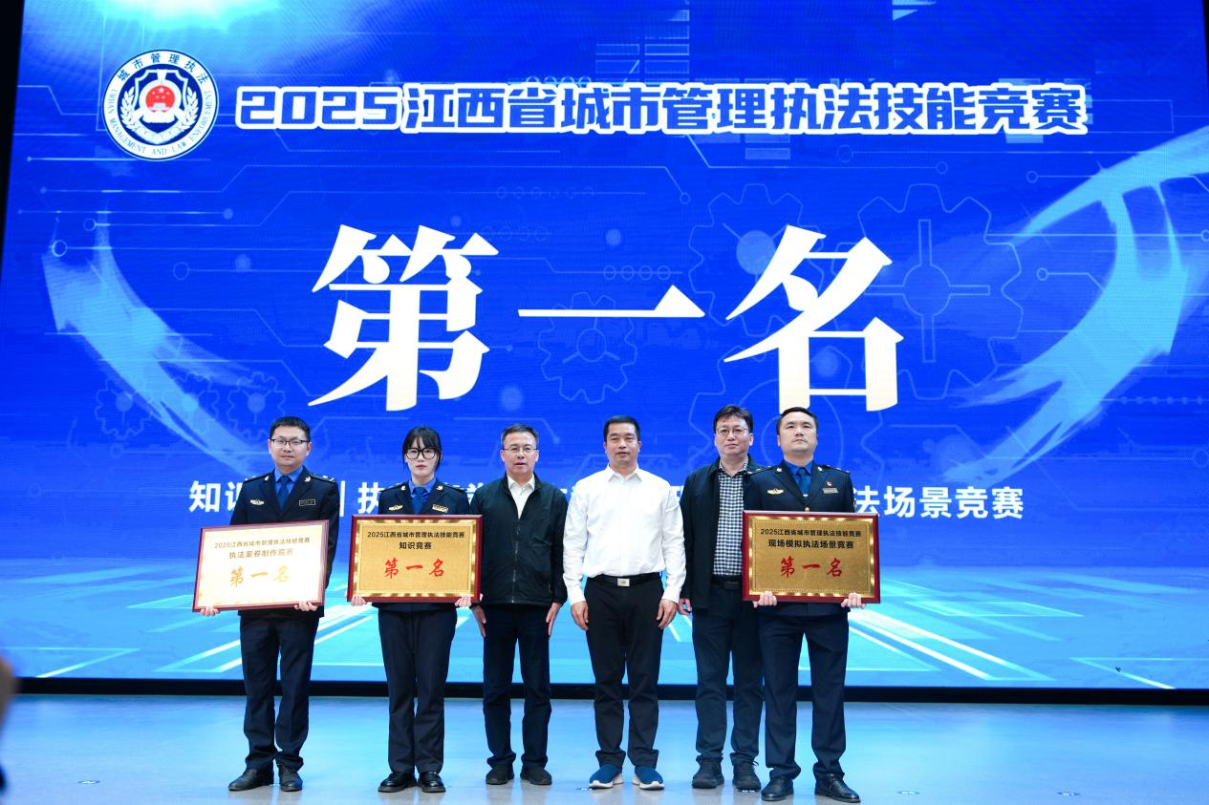
▲颁奖现场。
12月11日，2025江西省城市管理执法技能竞赛在上饶市举行，乐平市城市管理局作为景德镇市唯一的代表队参赛，并荣获“2025江西省城市管理执法技能竞赛现场模拟执法场景竞赛”第一名。
自活动启动以来，乐平市城管局积极做好参赛选手选拔、培训、组织工作，经层层选拔，精选在编在岗3名执法人员作为执法演练对象、当事人和群众演员6名组成代表队进行了为期15天的封闭式训练。
现场模拟执法环节，乐平市城市管理局以“违规占道经营案例演示”为主题，用生动形象的演示、生活化的语言和有效的处置手段呈现了“柔性执法、引导至便民摊点、服务型行政执法”全过程，生动演绎了执法、管理和服务“三位一体”的服务型行政执法理念，充分展示了城市管理执法人员全心全意为人民的执法情怀。

